TEBRİKLER ÇOCUĞUNUZ OKULA BAŞLADI!
Anne baba olarak heyecanlısınız; çocuğunuz okula başlıyor. Çocuğu okula yeni başlayan birçok anne babanın aklındaki en büyük soru şudur: “Çocuğum başarılı olabilecek mi?”
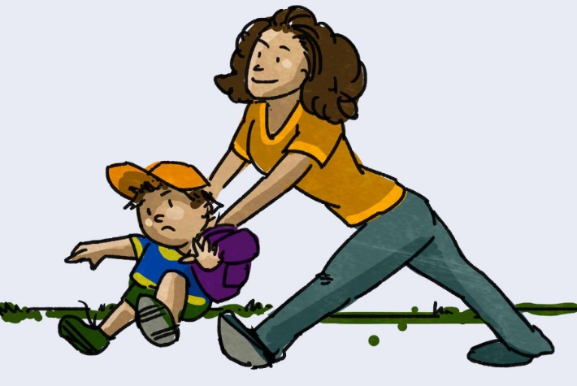
Okula uyum sağlamak çocuğun sadece derslerinde başarılı olması anlamına gelmemektedir. Okula uyum; derslerde başarılı olmanın yanı sıra çocuğun öğretmen ve arkadaş ilişkilerindeki uyumunu da kapsamaktadır. Diğer bir ifade ile çocuk okulun ve sınıfın kurallarına, farklı statülerdeki yetişkinlerle iletişim kurmaya, akranlarıyla aynı ortamda uzun süre bulunmaya da uyum sağlamaktadır. Bu kadar farklı duruma uyum sağlamak elbette ki belirli bir süre istemektedir. O nedenle çocuğunuzun ilk günden mutlu ve istekli bir şekilde okula gitmeyi istememesi normal karşılanabilecek bir durum olabilmektedir. Özellikle ilk aylarda okula gitmeye karşı isteksizlik gösterme her zaman okulda, öğretmende ya da çocukta bir sorun olduğu anlamına gelmemekte; çocuğun zamana ihtiyacı olduğunun da bir göstergesi olabilmektedir.

OKULA BAŞLAYAN ÇOCUKLAR
NELER DÜŞÜNÜR?
Çocuk okula başlamadan önce ve başladıktan sonra zihninde çeşitli sorular, endişeler ve hayaller olabilmektedir. Okula başlayan çocuk bu dönemde zihninde bazı sorulara cevap arar:
• Okul nasıl bir yer?
• Okulun içinde kaybolursam ne olacak?
• Öğretmenim nasıl birisi?
• Sınıfı bulamazsam ne olur?
• Tuvaletim geldiğinde tuvaletin yerini bulamazsam ne yapacağım?
• Ailem okul çıkışında beni yalnız bırakırsa vesöyledikleri saatte okulun önünde olmazsalar ne olacak?
• Ailem ben yokken evde ne yapıyor?
• Ben okuldayken aileme kötü bir şey olur mu?
Çocuklarımızın bu sorularını cevaplamak kaygılarını azaltmak için bakanlığımız uyum eğitimi düzenlemektedir. Bu süreçte hem okula hem de size büyük görev düşmektedir. Onların sorularını mantıklı, gerçekçi ve olumlu şekilde cevaplamak onların kaygısını azaltacaktır.

ÇOCUĞU OKULA BAŞLAYAN
ANNELER-BABALAR NELER DÜŞÜNÜR?

Her hareketinden haberdar olduğunuz her an yanında olduğunuz her zaman yardımına koştuğunuz çocuğunuz artık günde altı saat sizden uzakta. Bundan dolayı okula başlamak en az çocuk kadar aile için de kaygılandırıcı ve zihinlerde soru işaretleri oluşturan bir süreçtir: siz de kendinize şu soruları sordunuz değil mi?
• Çocuğumla öğretmen yakından ilgilenecek mi?
• Çocuğum okulda güvende mi?
• Kendisine arkadaş bulabilecek mi?
• Tuvalet ihtiyacını giderebilecek mi?
• Okulda çocuğum acaba ne yapıyor?
• Çocuğum beslenmesini yapabilecek mi?
• O daha çok küçük okulda nasıl yapacak?

Tüm öğretmenler okula hazırlık ve çocukların okula uyumu konusunda bilgi ve beceri olarak donanıma sahiptir. Öğretmenler öğrencilerin ve ebeveynlerinin kaygılarının farkındadır.

ÇOCUĞUMUN OKULA UYUMUSIRASINDA ONA NASIL DESTEK OLABİLİRİM?
Bunun için;
• Çocuğa okula hazırlık, okula başlama, sınıf kuralları, okul sevgisi, öğretmen sevgisi içeren kitaplar okunabilir. Okunanbu kitaplardan sonra çocukların duyguları üzerine onunla konuşulabilir.
•Ebeveynler okul döneminde yaşadığı komik, eğlenceli anıları çocuklara anlatabilir.
• Ebeveynler çocukla okulda neler yapacağı nasıl vakit geçireceği konusunda konuşabilir.
• Çocukla okuldan döndükten sonra yaşadığı olaylar konusunda konuşulabilir.Özellikle onu konuşturun sürekli nasihat vermeyin.
Bugün okulda hoşuna giden neler oldu?
Bugün seni rahatsız eden, hoşuna gitmeyen neler oldu?
Bugünle ilgili değiştirebileceğin bir şey olsa neyi değiştirirdin? Neden?
Oyun oynadın mı? Hangi arkadaşlarınla?

• Okulla ilgili aşırı övücü veya yargılayıcı abartılıifadelerden uzak durulmalıdır.
• Çocuk okuldayken evde ya da dışarda yaptığınız onun ilgisini çekecek etkinliklerden bahsetmeyin.
• Gerçekçi olmayan beklentileri varsa onları düzeltin.
• Çocuk ev içinde istemediğiniz bir davranışta bulunduğunda onu ‘’öğretmenine şikâyet etmekle’’ tehdit etmeyin.
• Çocuğunuzu dinleyin! Çocuğunuzun okulla ilgili anlatmak istediği her şeyi dinlemek için zaman yaratın.
• Okula ve öğretmene karşı olumlu bir tutum gösterirseniz çocukların okula uyumu ve öğretmene olan sevgisi o oranda yüksek olacaktır
• Okul çıkış saatinde mutlaka okulda olun.
• Her çocuğun gelişim seyri ve hızı birbirinden farklıdır. Çocuğunuzu başkasıyla değil kendiylekıyaslayın.
• Çocuğu okula götürecek kişi çocuğun kolayca ayrılabileceği kişi olmalıdır.
• Çocuğunuzu önceden bilgilendirin. Ayrı kalacağınızı gizlemeyin.
• Yanında olmadığınızda da çocuğunuzun mutlu ve güvende olacağına ilişkin onu bilgilendirin.
• Vedalaşmayı çok uzun tutmayın
• Çocuğunuz, o istese de istemese de ayrılacağınızı ve gözyaşlarının hiçbir şeyi değiştirmeyeceğini kesinlikle anlamak zorundadır.
NOT: Sakin kalmaya çalışın; kaygı, özellikle ebeveyn ve çocuklar arasında bulaşıcıdır. Çocuk, canı sıkıldığı her durumda, ne kadar endişelendiğinizi anlamak için size bakacaktır ve endişeli olduğunuzu görürse bu kendi korkularının ne kadar yerinde olduğunu doğrulayacaktır. Bu nedenle ne kadar tedirgin, gergin olursanız olun, dışarıdan bakıldığında sakin ve rahatlamış görülmelisiniz.

• Uyumda zorlanan bazı çocukların velilerine kademeli uzaklaşmayı önermekteyiz: İlk gün, annenin binanın içinde kalarak çocuğun istediği anda ona ulaşmasının sağlanması; ikinci gün, annenin yarım gün bahçede oturması ve ona bilgi vererek ayrılıp okul çıkışı almaya gelmesi; üçüncü gün, sadece öğlen yemeği sırasında uğrayıp bir işi olduğu gerekçesiyle çocuktan ayrılması.
NOT: Çocuklar okula gitmek istemediklerinde mide bulantısı, baş ağrısı, baş dönmesi gibi fiziksel şikâyetleri bahane edebilir. Bu şikâyetleri “bahane” olmadığını düşünüyorsanız rehberlik servisine başvurun.

Kaynak:http://tegm.meb.gov.tr/meb_iys_dosyalar/2018_09/10160435_YocuYum_Okula_BaYlYyor.pdf

